Schulversuchspraktikum
Birte Zieske
Sommersemester 2012
Klassenstufen 11&12
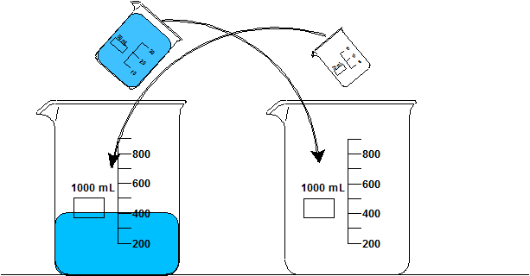
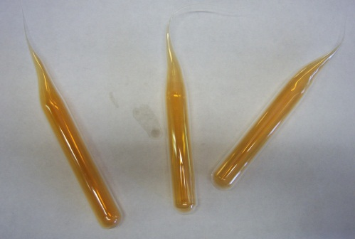

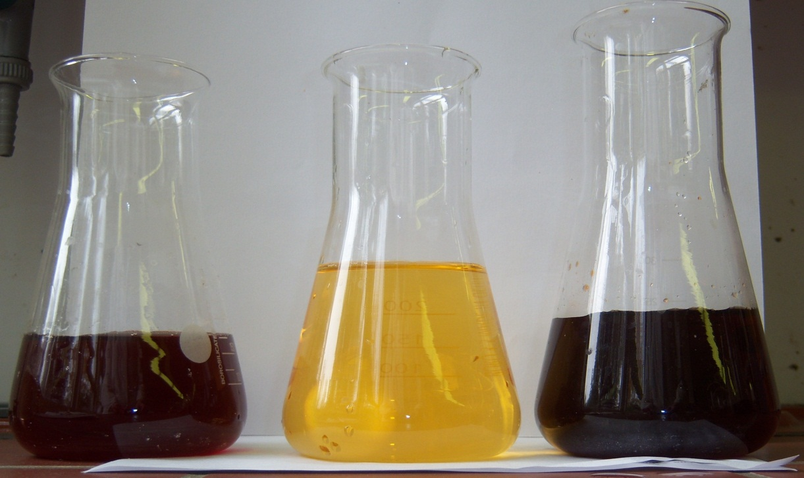

Chemisches Gleichgewicht

Auf einen Blick:
Diese Unterrichtseinheit „Chemisches Gleichgewicht“ für die Klassen 11 & 12 enthält 2 Lehrerversuche, 1 Schülerversuch und 1 Modellversuch, der sowohl als Lehrer-, als auch als Schülerversuch eingesetzt werden kann. Die Versuche verdeutlichen die verschiedenen Möglichkeiten zur Beeinflussung von chemischen Gleichgewichten, die durch Änderungen der Temperatur (V1+V2), des Drucks (V2) und der Konzentration (V4) eintreten können. Ein Modellversuch, der sowohl als Schüler-, als auch als Lehrerversuch durchgeführt werden kann, soll schließlich das Konzept des dynamischen Gleichgewichts verdeutlichen (V3).
Das Arbeitsblatt „Abhängigkeit des chemischen Gleichgewichts von der Konzentration“ kann ergänzend zu Versuch 4 eingesetzt werden.

Inhalt

1 Konzept und Ziele 1
2 Relevanz des Themas für die Schülerinnen und Schüler 1
3 Lehrerversuche 2
3.1 V1 - Abhängigkeit des chemischen Gleichgewichts von der Temperatur 2
3.2 V2 – Abhängigkeit des chemischen Gleichgewichts von dem Druck (+Temperatur) 4
3.3 V3 – Modellversuch zur Einstellung eines dynamischen Gleichgewichtzustands 6
4 Schülerversuche 8
4.1 V4– Abhängigkeit des chemischen Gleichgewichts von der Konzentration 8
5 Arbeitsblatt– Abhängigkeit des chemischen Gleichgewichts von der Konzentration 10
5.1 Erwartungshorizont (Kerncurriculum) 10
5.2 Erwartungshorizont (Inhaltlich) 10
6 Literaturverzeichnis 11

Konzept und Ziele
In Verbindung zu dem Kerncurriculum ergibt sich, dass die Schülerinnen und Schüler (im Folgenden abgekürzt durch SuS) das chemische Gleichgewicht in der Qualifikationsphase (11. & 12. Klasse) erlernen sollen. Dabei sollen die SuS das chemische Gleichgewicht sowohl qualitativ, als auch quantitativ (z.B. Berechnung des MWG) beschreiben können. Im Kerncurriculum der Sekundarstufe II bildet das chemische Gleichgewicht ein eigenes Basiskonzept: „Kinetik und chemisches Gleichgewicht“. Innerhalb dieses Basiskonzepts wird das chemische Gleichgewicht in verschiedenen Zusammenhängen genannt. Allgemein können Donator-Akzeptor-Reaktionen, wie Säure-Base-Reaktionen oder Redoxreaktionen in diesem Zusammenhang behandelt werden. Darüber hinaus soll das chemische Gleichgewicht hinsichtlich der Aufstellung des Massenwirkungsgesetzes (MWG) und der Beeinflussung des Gleichgewichts (Le Chatelier) betrachtet werden.
Die folgenden Experimente beschränken sich auf die Darstellung der Grundlagen des chemischen Gleichgewichts. Dabei sollen besonders die Möglichkeiten der Beeinflussung des chemischen Gleichgewichts durch Änderungen der Temperatur (V1+V2), des Drucks (V2) und der Konzentration (V4) behandelt werden. Ein Modellversuch, der sowohl als Schüler-, als auch als Lehrerversuch durchgeführt werden kann, soll schließlich das Konzept des dynamischen Gleichgewichts verdeutlichen (V3).

Relevanz des Themas für die Schülerinnen und Schüler
Die Bedeutung des Themas ist für das chemische Verständnis der SuS entscheidend. Besonders im Bezug zu den Säure-Base-Reaktionen ist es entscheidend, dass die SuS Aussagen über die Lage eines Gleichgewichts treffen können und das Massenwirkungsgesetz formulieren können. Dieses Wissen bildet schließlich die Grundlage für die Berechnung von Säurekonstanten, pH- und pKs-Werten und die Beschreibung von Puffersystemen.
Besonders der Alltagsbezug zu dem Puffersystem im menschlichen Blutkreislauf sollte dabei verstanden werden. Ein weiteres Beispiel für ein chemisches Gleichgewicht aus dem Alltag stellt die Luftverbrennung in einem Automotor dar, die stark endotherm abläuft und durch die es erschwert wird, Stickoxide als Verbrennungsprodukt aus dem Abgas zu entfernen:
$N_{2}+ O_{2} \begin{matrix}∆ \\ ⇌\end{matrix} 2 NO$

Lehrerversuche

V1 - Abhängigkeit des chemischen Gleichgewichts von der Temperatur
Der Versuch verdeutlicht den Einfluss der Temperatur auf die Verschiebung von einem chemischen Gleichgewicht. Er kann in Verbindung zu dem „Prinzip des kleinsten Zwangs“ von Henry Le Chatelier behandelt werden.
Gefahrenstoffe |  |  | 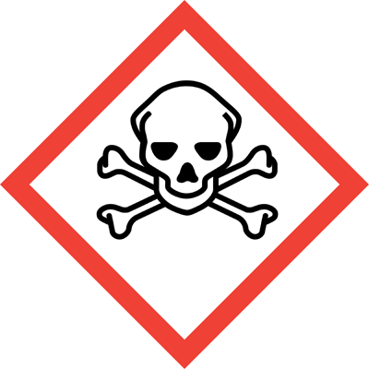  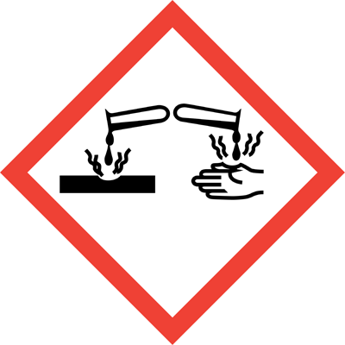  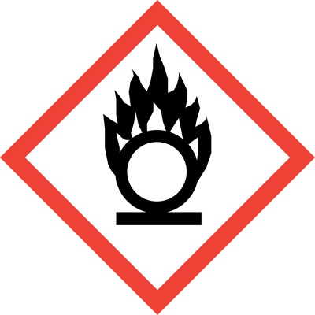
Stickstoffdioxid Distickstofftetraoxid | H: 270 330 314 | P: liegt noch nicht vor
Salpetersäure, konz. | H: 272 314 290 | P: 260 280 301 + 330 + 331 305 + 351 + 338
Materialien: 2 Spritzen (10mL und 20mL), 3 Kanülen (1 kurze, 2 lange), Reagenzglas mit durchstechbaren Stopfen, 3 Reagenzgläser (mit grünem Schimmer), Lederhandschuhe (Arbeitshandschuhe), Bunsenbrenner
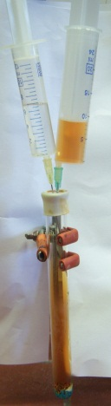
Chemikalien: konzentrierte Salpetersäure, Kupferspäne
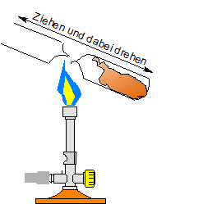
Skizzen:
Spritze mit langer Kanüle
zum Auffangen von NO₂
Spritze mit kurzer Kanüle
und konz.
Salpetersäure

Stopfen
Kupferspäne

1.) 2.) 3.)
Durchführung: Vorbereitung vor Stundenbeginn:
Zunächst müssen die drei Ampullen vorbereitet werden, in die das Stickstoffdioxid eingeleitet werden soll.
Achtung, Heiß! Arbeitshandschuhe anziehen!
Dazu wird jeweils ein Reagenzglas über der rauschenden Flamme des Bunsenbrenners (Sauerstoffzufuhr ganz öffnen, da das Schmelzen des Glases sonst länger dauert!) erhitzt. Dabei wird das Reagenzglas gedreht, damit sich das Glas gleichmäßig erhitzt. Das Reagenzglas wird in die Länge gezogen, sodass es sich verjüngt (Skizze 1). Das jeweilige Reagenzglas wird auf eine feuerfeste Ablage zum Abkühlen gelegt.
Nun wird Stickstoffdioxid mit der Spritzentechnik dargestellt:
ABZUG!
In ein Reagenzglas wird ca. 1 Spatel Kupferspäne gegeben. Der Stopfen, die 2 Kanülen und die Spritzen werden gemäß der Skizze (2.) auf das Reagenzglas gesetzt. Es reicht, eine kleine Menge Salpetersäure in die kleine Spritze zu geben (Max. 2mL), da ansonsten durch die Heftigkeit der Reaktion Salpetersäure mittels des Unterdrucks in das Reagenzglas gezogen werden kann und die Reaktion entsprechend verstärkt wird!
UNTER DEM ABZUG BLEIBEN!
Die Spritze mit dem dargestellten Stickstoffdioxid wird von der Kanüle abgezogen und auf eine neue lange Kanüle gesteckt. Mit dieser wird nun zunächst ein vorbereitetes verjüngtes Reagenzglas mit Stickstoffdioxid gefüllt Über der rauschenden Bunsenbrennerflamme wird nun jeweils nacheinander ein verjüngtes, gefülltes Reagenzglas zu einer Ampulle auseinander gezogen.
Durchführung im Unterricht:
Die 3 gefüllten Ampullen werden jeweils in ein Becherglas gelegt, die mit Wasser unterschiedlichster Temperatur gefüllt sind: I) Eiswürfel+Wasser (ca. 0°C) II) Wasser mit Zimmertemperatur (ca. 23°C) III) leicht abgekühltes kochendes Wasser (ca. 80°C)
Beobachtung: I) Das zunächst braune Gas entfärbt sich.
II) Das braune Gas behält seine Farbe.
III) Das Gas bekommt eine dunklere braune Farbe.
Erhitzen
Abkühlen
Deutung: $N_{2}{O_{4}}_{(g)}$ $2 {NO_{2}}_{(g)}$
farblos braun
Distickstofftetraoxid befindet sich mit Stickstoffdioxid im chemischen Gleichgewicht. Mit steigender Temperatur spaltet sich ein größerer Anteil des Distickstofftetraoxid in Stickstoffdioxid.
Entsorgung: Ampullen aufbewahren oder unter dem Abzug öffnen und Gas entweichen lassen.
Literatur: (Herbst-Irmer & Nordholz, 2008) und (Häusler & Rampf & Reichelt, 1995)
Der Versuch ist sehr anschaulich, bedarf jedoch einer recht großen Vorbereitungszeit. Die gefüllten Ampullen können jedoch vorsichtig eingepackt und für weitere Kurse aufgehoben werden. Alternativ kann man auch bereits gefüllte Ampullen käuflich erwerben.

V2 – Abhängigkeit des chemischen Gleichgewichts von dem Druck (+Temperatur)
Der Versuch verdeutlicht sowohl den Einfluss des Drucks auf die Verschiebung von einem chemischen Gleichgewicht, als auch den Einfluss der Temperatur. Er kann in Verbindung zu dem „Prinzip vom kleinsten Zwang“ von Henry Le Chatelier behandelt werden.

Gefahrenstoffe Edukte:
Hirschhornsalz  (Ammoniumhydrogencarbonat) | H: 302 |  | P: /
Gefahrenstoffe Produkte:
Ammoniak | H: 314 |  | P: 280 305 + 351 + 338 310
Materialien: Kolbenprober (100mL mit Hahn), hohes Becherglas (2L), Bunsenbrenner, Dreifuß mit Drahtnetz, Thermometer, schwarzer Hintergrund
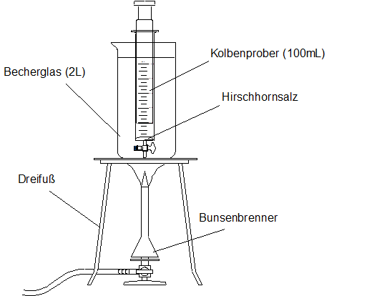
Chemikalien: Hirschhornsalz
Skizze:

Durchführung: Das 2L Becherglas wird fast vollständig mit Wasser gefüllt und mit dem Bunsenbrenner auf dem Dreifuß bis ca. 90°C erhitzt. Danach entfernt man den Stempel des Kolbenprobers und verteilt mit einem langen Spatel ca. 0,4g von dem Hirschhornsalz an der Spitze des Kolbenprobers um die Öffnung herum. An den Wänden des Kolbenprobers darf kein Salz zurückbleiben! Bei geöffnetem Hahn kann anschließend der Stempel wieder in den Kolbenprober bis zu einem Luftvolumen von 20mL eingeschoben werden. Der Hahn wird wieder verschlossen und das Salz durch Schütteln des Kolbenprobers verteilt.
Der Kolbenprober wird bis zur 80mL-Markierung in das vorbereitete Wasserbad eingetaucht. Nachdem eine Volumenvergrößerung auf 80mL stattgefunden hat, wird der Kolbenprober aus dem Wasserbad entnommen und an der Luft abgekühlt, bis der Stempel beginnt, sich nach innen zu ziehen. Der Kolbenprober wird in beide Hände genommen und durch festes Drücken des Stempels wird für einige Sekunden ein Überdruck im Kolbenprober erzeugt, dabei wird der Kolbenprober vor schwarzen Hintergrund gehalten. Durch anschließendes Herausziehen des Stempels, kann ein Unterdruck erzeugt werden. Der Wechsel zwischen Über- und Unterdruck kann einige Male wiederholt werden.
Beobachtung: Durch das Erhitzen schiebt sich der Stempel des Kolbenprobers bis zur 80mL-Markierung heraus. Beim Abkühlen an der Luft zieht sich der Stempel zurück. Durch den erzeugten Überdruck entsteht ein weißer Belag in dem Kolbenprober, der durch den Unterdruck verschwindet.
Deutung: Es liegt folgendes Gleichgewicht vor:
$NH_{4}HC{O_{3}}_{(s)} \begin{matrix}∆ \\ ⇌\end{matrix} C{O_{2}}_{(g)}+{NH_{3}}_{(g)}+{H_{2}0}_{(l)}$

Durch das Erhitzen dehnen sich die Gase aus, das Volumen im Kolbenprober steigt. Durch den Überdruck wird die Bildung des Feststoffes bevorzugt. Nach dem Prinzip von Le Chatelier wird durch die Druckerhöhung die Richtung des Gleichgewichts bevorzugt, durch die ein geringeres Volumen eingenommen wird. Umgekehrt wird durch das Erniedrigen des Druckes die Reaktionsrichtung bevorzugt, bei der ein größeres Volumen eingenommen wird, somit werden vermehrt Gase gebildet. Auch die Temperaturabhängigkeit kann an diesem Versuchsaufbau verdeutlicht werden, da durch das Erwärmen die endotherme Reaktion bevorzugt wird und sich das Volumen im Kolbenprober somit vergrößert, da Gase entstehen. Beim Abkühlen wird im Gegensatz dazu die exotherme Reaktion bevorzugt.
Entsorgung: Salz auswaschen und in den Abfluss geben.
Literatur: (Herbst-Irmer & Nordholz, 2008)
Neben dem Einfluss des Drucks kann ebenfalls der Einfluss der Temperatur anhand der Volumenvergrößerung im heißen Wasser gezeigt werden. Der Versuch könnte ebenfalls von SuS durchgeführt werden, allerdings ist beim kräftigen Zusammendrücken des Kolbens Ammoniakgeruch zu vernehmen, wodurch ich davon abraten würde.

V3 – Modellversuch zur Einstellung eines dynamischen Gleichgewichtzustands
Dieser Modellversuch verdeutlicht die Grundlage des dynamischen chemischen Gleichgewichts, bei dem die Reaktionsgeschwindigkeiten äquivalent sind, nicht jedoch die Konzentrationen der beteiligten Stoffe.

Materialien: 2 Bechergläser (1L), 1 Becherglas (50mL), 1 Becherglas (25mL), 2 baugleiche Messzylinder (50mL)
Chemikalien: Wasser, Lebensmittelfarbe (z.B. von Schwartau aus der Backabteilung)
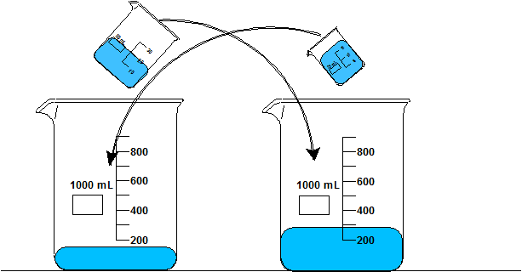
Skizze:

Durchführung: Ein großes Becherglas wird mit ca. 400mL Wasser gefüllt (das 50mL Becherglas sollte darin komplett eintauchen können) und mit wenigen Tropfen Lebensmittelfarbe gefärbt.
Gemäß der Skizze wird nun das 50mL Becherglas in das gefüllte Becherglas (I) getaucht und in dem leeren Becherglas entleert. Zeitgleich wird das 25mL Becherglas in das zunächst leere Becherglas (II) getaucht und in Becherglas (I) entleert. Nun wird erneut das 50mL Becherglas in (I) eingetaucht und in (II) entleert. Zeitgleich wird das 25mL Becherglas in (II) eingetaucht und in (I) entleert. Dieser Vorgang wird ca. zehnmal wiederholt, erst dann wird schließlich jeweils das Wasservolumen der beiden „Transport-Bechergläser“ mit den Messzylindern bestimmt. Anschließend werden 2 weitere Durchgänge durchgeführt.
Beobachtung: Die Wassermenge, die durch das 50mL Becherglas übertragen wird, nimmt zunächst ab und die Menge im 25ml Becherglas nimmt zunächst mit jedem Durchgang zu. Der Wasserpegel im Becherglas (I) ist schließlich geringer als der Wasserpegel in Becherglas (II). Bei den Messungen mit den Messzylindern ist schließlich zu erkennen, dass die Volumina der Wassermengen der beiden „Transport-Bechergläser“ (ungefähr) gleich groß sind (ca. 30mL). Auch nach den 2 weiteren Durchgängen sind die Volumina stets (ungefähr) gleich groß!
Deutung: Die beiden kleinen Bechergläser stehen symbolisch für die Reaktionsgeschwindigkeiten (50mL Becherglas ≙ v₁; 25ml Becherglas ≙ v₂). Die großen Bechergläser symbolisieren hingegen die Edukte (I) und Produkte (II). Zu Beginn liegen nur Edukte vor, sodass nur Becherglas (I) gefüllt ist, die Reaktionsgeschwindigkeit ist demnach sehr groß (50mL Becherglas). Im Laufe des Reaktionsverlaufs nimmt jedoch v₁ stetig ab und v₂ stetig zu. Es stellt sich jedoch ein dynamisches Gleichgewicht ein, sodass nach ca. 10 Wiederholungen gilt: v₁ = v₂, wobei die Beobachtung wichtig ist, dass die Volumina der beiden Bechergläser I + II und somit die Konzentrationen der Edukte und Produkte nicht gleich sind!
Selbst nach einigen weiteren Durchführungen bleibt dieses Verhältnis bestehen.
Entsorgung: Lösungen in den Abfluss geben.
Literatur: (Glimme, 2010)
Der Versuch kann auch mit anderen Gefäßen durchgeführt werden; entscheidend ist nur, dass die beiden „Reaktionsgefäße“ das gleiche Volumen besitzen und die „Transport-Gefäße“ unterschiedlich groß sind. Der Versuch ist sehr anschaulich und verdeutlicht sehr gut das dynamische Gleichgewicht.
Alternativ kann der Versuch ebenfalls als Schülerversuch durchgeführt werden, dazu kann man beide Reaktionsbehälter füllen und den SuS in Zweiergruppen den Auftrag geben mit den unterschiedlich großen Gefäßen so schnell wie möglich im Wettkampf ihr Gefäß zu leeren, indem man das Gefäß des „Gegners“ füllt. Nach einigen Minuten sollte deutlich werden, dass die Aufgabe nicht lösbar ist.
Eine weitere Alternative als Schülerversuch stellt der „Stechheber-Versuch“ dar, bei dem das Wasser aus Messzylindern mit Glasrohren übertragen wird, die unterschiedliche Durchmesser aufweisen. Dieser Versuch kann ebenfalls quantitativ ausgewertet werden, da sich die Füllhöhen der Messzylinder ab einem bestimmten Zeitpunkt nicht mehr ändern.

Schülerversuche

V4– Abhängigkeit des chemischen Gleichgewichts von der Konzentration
Der Versuch verdeutlicht den Einfluss der Konzentration auf die Verschiebung von einem chemischen Gleichgewicht. Er kann in Verbindung zu dem „Prinzip vom kleinsten Zwang“ von Henry Le Chatelier behandelt werden.

Gefahrenstoffe Edukte:
Eisen(III)-chlorid wasserfrei oder Hexahydrat | H: 302 315 318 | P: 280 302 + 352 305 + 351 + 338 313
Ammoniumthiocyanat | H: 332 312 302 412 | P: 273 302 + 352

Materialien: 2 Bechergläser (250mL), 1 Becherglas (1L), 3 Erlenmeyerkolben (300mL), Destilliertes Wasser
Chemikalien: Eisen(III)-chlorid, Ammoniumthiocyanat
Durchführung: Zunächst werden jeweils 200mL einer verdünnte Eisen(III)-chlorid-Lösungen (für $0,1 \frac{mol}{L}$: 5,4g Eisen(II)-chlorid Hexahydrat in 200mL) und einer Ammoniumthiocyanat-Lösung (für $1 \frac{mol}{L}$: 15,2g in 200mL) hergestellt.
Anschließend gibt man jeweils ca. 180mL der beiden Lösungen zueinander und verdünnt langsam mit Wasser, bis ein Farbumschlag stattfindet. Mit dieser Lösung füllt man nun jeweils 3 Erlenmeyerkolben jeweils zur Hälfte. Man gibt nun jeweils die übrigen Reste der jeweiligen Lösungen hinzu:
- Kolben: Eisen(III)-chlorid-Lösung
- Kolben: Keine Zugabe; dieser dient zum Vergleich
- Kolben: Ammoniumthiocyanat-Lösung
Anschließend kann in Kolben (1) und (3) erneut Wasser gegeben werden.
Beobachtung: Bei der Vermischung der Ammoniumthiocyanat-Lösung (milchig, leicht gelblich) und der Eisen(III)-chlorid-Lösung (orange) entsteht eine dunkelrote Lösung. Durch das Verdünnen mit dest. Wasser wird diese Lösung zunächst rot, dann orange und schließlich gelblich.
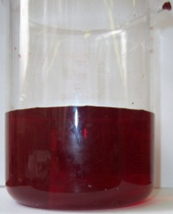
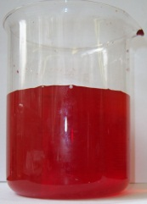
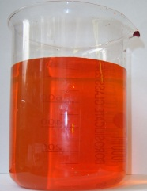
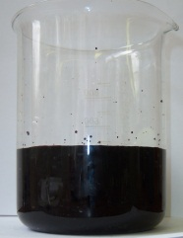
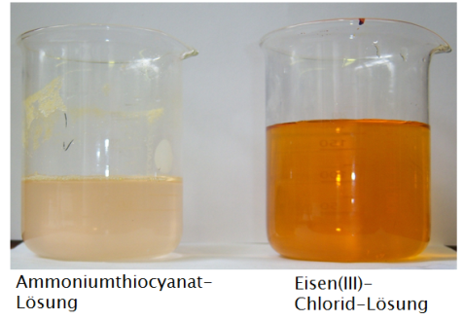
+H₂O
+H₂O
+H₂O

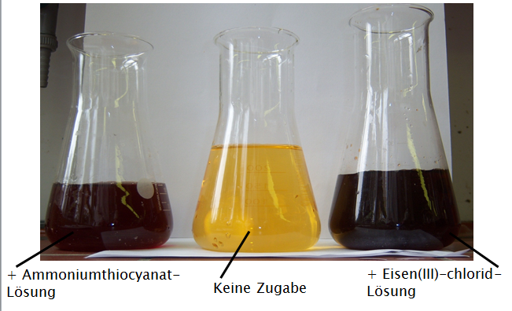
Durch die Zugabe von Ammoniumthiocyanat-Lösung oder Eisen(III)-chlorid-Lösung wird die gelbe Lösung schließlich wieder dunkelrot. Durch weiteres Verdünnen hellt sich diese Färbung erneut auf.

Deutung: ${Fe}^{3+}+3 NCS^{-} ⇌ {Fe\left(NCS\right)}_{3}$
milchig
orange
rot

Die Gleichgewichtslage wird nach dem Prinzip des kleinsten Zwangs je nach Zugabe/Verdünnung verschoben.
$$K= \frac{\left[{Fe\left(NCS\right)}_{3}\right]}{\left[{Fe}^{3+}\right] ∙ {\left[NCS^{-}\right]}^{3}}$$
Gibt man zu der dunkelroten Eisen(III)-thiocyanat-Lösung Wasser hinzu, so verringern sich die Eduktkonzentrationen stärker als die Produktkonzentration und es wird die Rückreaktion bevorzugt. Gibt man jedoch Eisen(III)-chlorid oder Ammoniumthiocyanat hinzu, wird die Hinreaktion begünstigt und rotes Eisen(III)-thiocyanat gebildet.
Entsorgung: Lösungen über den Schwermetallabfall entsorgen.
Literatur: (Häusler & Rampf & Reichelt, 1995)
Sollte die Verdünnung das große Becherglas übersteigen, so kann ein Teil der Lösung abgegossen und anschließend weiter verdünnt werden. Der Versuch ist sehr anschaulich und kann von den SuS mit weiteren Verdünnungen stetig fortgeführt werden.

Arbeitsblatt– Abhängigkeit des chemischen Gleichgewichts von der Konzentration
Das folgende Arbeitsblatt kann in Ergänzung zu V4 eingesetzt werden. Die SuS sollen dabei erkennen, dass das chemische Gleichgewicht durch Änderungen der Konzentrationen verschoben werden kann. Ziel ist es, dass auf Grundlage des durchgeführten Versuchs das Massenwirkungsgesetz von den SuS formuliert werden kann und die SuS Aussagen darüber machen können, wie sich die jeweiligen Konzentrationsänderungen auf das chemische Gleichgewicht ausgeübt haben.

Erwartungshorizont (Kerncurriculum)
Fachwissen: Die SuS formulieren das Massenwirkungsgesetz und können Aussagen über die Lage des Gleichgewichts machen (Im Anschluss an das Experiment).
Erkenntnisgewinnung: Die SuS leiten aus Versuchsdaten Kennzeichen des chemischen Gleichgewichts ab (Im Anschluss an das Experiment).
Die SuS experimentieren sachgerecht nach Anleitung. (Durchführung I, II, III und IV)
Kommunikation: Die SuS argumentieren mithilfe des Massenwirkungsgesetzes (Im Anschluss an das Experiment).

Erwartungshorizont (Inhaltlich)
Berechnung – Die SuS berechnen die Einwaagen für das Ansetzen der Lösungen mit folgenden Gleichungen: $c=\frac{n }{V} und n= \frac{m}{M} ⇒c= \frac{m}{M ∙V} ⇒m=c ∙M ∙V$
Es ergibt sich: m_{Eisen(III)-chlorid Hexahydrat} = 5,4g und m_{Ammoniumthiocyanat} = 15,2g
Beobachtung II – Aus der gelb/milchigen Ammoniumthiocyanat-Lösung und der orangen Eisen(III)-chlorid-Lösung bildet sich eine dunkelrote Lösung

 | Beobachtung III | Beobachtung IV
- Kolben | Dunkelrot | Orange
- Kolben | Gelb | Gelb
- Kolben | Dunkelrot | Hellrot/ Orange

Abhängigkeit des chemischen Gleichgewichts von der Konzentration
Materialien: 2 Bechergläser (250mL), 1 Becherglas (1L), 3 Erlenmeyerkolben (300mL)
Chemikalien: Eisen(III)-chlorid Hexahydrat, Ammoniumthiocyanat, Leitungswasser
Durchführung I: Stelle zunächst je 200mL der folgenden Lösungen her:
- Eisen(III)-chlorid-Lösung (c = 0,1$\frac{mol}{L}$; M = 270,29$\frac{g}{mol}$)
- Ammoniumthiocyanat-Lösung (c = 1$\frac{mol}{L}$; M = 76,12 $\frac{g}{mol}$ )
Berechnung:

Durchführung II: Gib nun in das große Becherglas (1L) jeweils ca. 180mL der beiden Lösungen.
Beobachtung II:

Durchführung III: Verdünne die entstandene Lösung langsam mit Wasser, bis sie eine gelbe Farbe annimmt. Fülle nun die 3 Erlenmeyerkolben bis zur Hälfte mit der gelben Lösung. Gib anschließend die übrigen Reste der jeweiligen Lösungen wie folgt hinzu:
- Kolben): Eisen(III)-chlorid-Lösung
- Kolben): Keine Zugabe, dieser dient zum Vergleich
- Kolben): Ammoniumthiocyanat-Lösung
Beobachtung III:
- Kolben):
- Kolben):
- Kolben):
Durchführung IV: Gib in die Kolben (1) und (3) erneut Wasser.
Beobachtung IV:
- Kolben):
- Kolben):
- Kolben):

Literaturverzeichnis
V1:
R. Herbst-Irmer, M. Nordholz, Praktikumsskript – Allgemeine und Anorganische Chemie, 2008, S. 144-145.
K. Häusler, H. Rampf, R. Reichelt, Experimente für den Chemieunterricht, Oldenbourg, 2. Auflage, 1995, S. 202.
V2:
R. Herbst-Irmer, M. Nordholz, Praktikumsskript – Allgemeine und Anorganische Chemie, 2008, S. 68-70.
V3:
A. Glimme: Demonstration of Simulated Chemical Equilibrium. http://www.youtube.com/watch?v=C5jDmG4nVV8, 23.02.2010. Zuletzt abgerufen am 14.10.2012.
V4:
K. Häusler, H. Rampf, R. Reichelt, Experimente für den Chemieunterricht, Oldenbourg, 2. Auflage, 1995, S. 202.

